**Zadania na poniedziałek 06.04.2020r**. (III 5,6,8; IV 1, 2,5,8)

Zbliżają się Święta Wielkanocne. Porozmawiajmy o związanych z nimi tradycjach.

**Drodzy Rodzice. Przeczytajcie dzieciom wierszyk A. Widzowskiej pt. „Wielkanoc”**

- Kurko, proszę, znieś jajeczka,

śnieżnobiałe lub brązowe,

ja z nich zrobię na Wielkanoc

cud-pisanki kolorowe.

Do koszyczka je powkładam 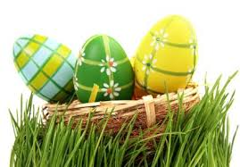

z chlebkiem, babką lukrowaną,

potem pójdę je poświęcić

z bratem, siostrą, tatą, mamą.

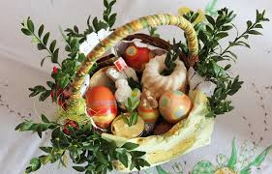

.Przy śniadaniu wielkanocnym

podzielimy się święconką

i buziaka dam mamusi,

zajączkowi i kurczątkom.

„Śmigus-dyngus!”–ktoś zawoła,

tatę wodą popryskamy,

mama będzie zmokłą kurką,

bo to poniedziałek lany!

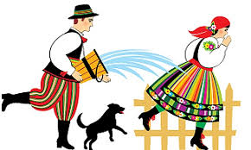

**A teraz porozmawiajcie na temat wierszyka zadając pytania**:

- Z czego robi się pisanki?

- Co wkłada się do koszyczka wielkanocnego?

- Co się robi w lany poniedziałek?

- Z czym jeszcze kojarzą się Święta Wielkanocne?

**Po słownych zmaganiach proponujemy zabawę „Jajko na łyżce”**

Można potraktować to dosłownie - proponujemy jednak gotowane jajko **😊** lub zamienić łyżkę na plastikowy talerzyk, kartkę papieru a zamiast jajka np.: kulkę z waty, z gazety itp.

**ZABAWA SŁOWNA: „Jakie są jajka?”**

**Zagadka** : **„ JAJKO ”**

Ma skorupkę, tak jak orzech, ale bardzo, bardzo cienką,  
na śniadanie zjeść je możesz, raz na twardo, raz na miękko.

**Ptaki** **zostały tak stworzone, że wysiadują takie jajka, które da się ukryć przed okiem wroga. I tak:**

**Skowronek :** 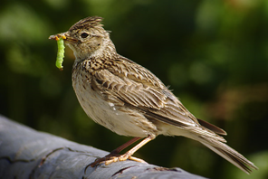 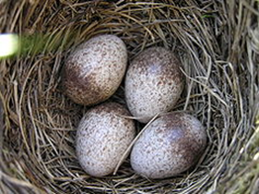

ma gniazdko w dołku w ziemi, więc jajko skowronka jest malutkie w szare i brązowe plamki , dlatego, żeby by było niewidoczne dla drapieżników.

**☺ ☺ ☺**

**Sowa** **:** 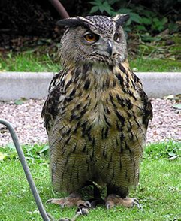 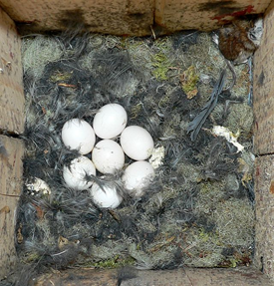

mieszka w dziupli. Jajko sowy nigdzie się nie wyturla z dziupli i nikt go nie wypatrzy więc jest prawie okrągłe i nie ma koloru ochronnego.

**☺ ☺ ☺**

**Czajka:** 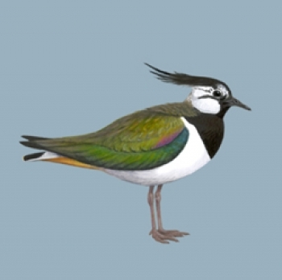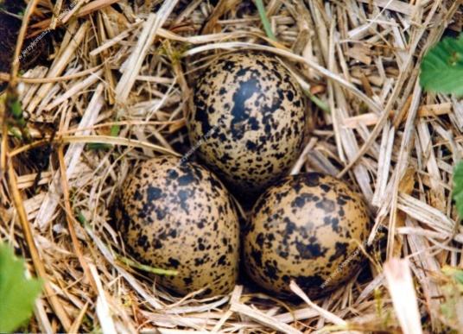

**ma gniazdko w nadbrzeżnym piasku w pobliżu zbiorników wodnych więc jest ono podobne do piasku, w żółte i pomarańczowe plamki, upodobnione do uschłej trawy i leżących tu gęsto kamyków .**

**☺ ☺ ☺**

**Kukułka:** 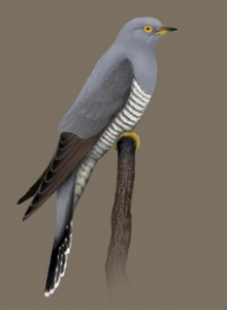 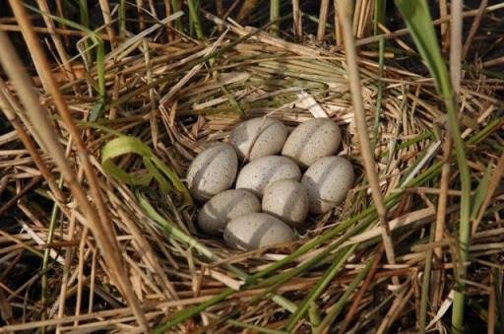

**Kukułka podrzuca jajka i potrafi dobrać kolor jajka do koloru jaj ptaka, któremu podrzuca. Jest taką dziwną mamą ale za to ratownikiem drzew zjadając gąsienice.**

**A czyje jest to jajko? Pokoloruj odpowiedź.**

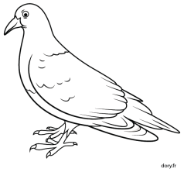 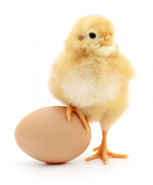 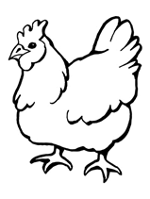

**Na koniec coś do kolorowania – ozdabianie jajka kredkami według własnego pomysłu**

Można też skorzystać z kolorowanki na stronie internetowej

<http://www.supercoloring.com/pl/kolorowanki/zwykle-jajko-wielkanocne>

